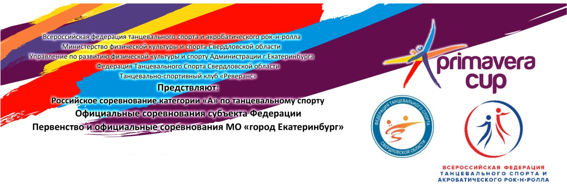
Организаторы: ТСК «Реверанс» Алла Глухова тел.8-912-296-296-4;
Место проведения: г. Екатеринбург, ЦК «Урал», ул. Студенческая, 3
Входные билеты: Вход платный. Тренеры, представившие пары на турнир - по аккредитации (при наличии паспорта).
Регистр. взнос: не выше нормативов, установленных ФТСАРР.
Проживание: Бронирование и размещение в ближайших гостиницах самостоятельно: Партнер турнира Отель «Екатеринбург-Центральный» ул. Малышева 74.

Имидж-студии: Antanta - 8953-828-68-68, Briolin - 8-912-699-88-10, Nika-style -8920-063-49-02, Sofi -8904-970-80-52.,
Салон красоты Ирина Харичевой – 8952-658-63-39, NO NAME -8950-48-98-008, ARABESQUE-8-910-384-80-80.

Программа турнира «Primavera cup -2023»
многофункциональный зал (МФЗ)

Возрастная группа | 15 апреля (суббота) |  |  |  |  | 16 апреля (воскресенье)
 | 09.00 | 12.00 | 15.00 | 18.00 |  | 09.00 | 11.00 | 14.00 | 17.30
Дети-1 | ОСМО  ОК 6 т. | Е  СТ,ЛА | Е  6 т. |  |  | ГП  ФТССО ОК 6т. | ОК  СТ, ЛА | ОК  6т
Дети-2 | ОСМО  ОК 8т. | Е  СТ, ЛА | Е  6 т. | Е+Д  СТ, ЛА |  | ГП  ФТССО ОК 8т. | ОК  СТ, ЛА | ОК  8т.
Дети-1+2 | СОЛО  Е  6 т, СТ, ЛА | СОЛО -Е+Д  8 т, СТ, ЛА | Е+Д  8т | Е  СТ, ЛА |  |  | Е 6т. | До Д  СТ, ЛА | ОК  СТ, ЛА
Юниоры-1 | ОСМО  ОК  СТ, ЛА | Е - 6т,  До С - ЛА | Е - СТ, ЛА  до С - СТ | До Д  СТ, ЛА |  | ГП  ФТССО ОК 10т. | ОК  ЛА | ОК  СТ
Юниоры-2 | ПМО  ОК  10т | До С - ЛА | До С -СТ | До Д  8т |  | Ок  10 т | ОК  ЛА | ОК  СТ | До Д  СТ, ЛА
Юниоры 1+2 |  | До Д - ЛА | До Д СТ | До С  СТ, ЛА |  |  |  | До В СТ | До В ЛА  СОЛО -Е+Д  8 т, СТ, ЛА
Молодежь | ДОССРФ  ОК СТ,ЛА | До С  ЛА | До С СТ | До Д  СТ, ЛА |  | До В  СТ | ОК  СТ | ОК  ЛА | До В  ЛА
Молодежь + Взрослые |  | До В ЛА | До В СТ | До С  СТ, ЛА |  | До А  СТ | ОК  СТ | ОК  ЛА | До А ЛА  СОЛО –Е+Д  СТ, ЛА
Взрослые |  |  |  | До А  СТ, ЛА |  |  | ОК  СТ | ОК  ЛА
Сеньоры 1+2 |  |  |  |  |  |  | Е+Д  СТ, ЛА | ОК  СТ, ЛА
Сеньоры 3+4 |  |  |  |  |  |  | Е+ Д  СТ, ЛА | ОК  СТ, ЛА

ГРАН-ПРИ ФТССО- 2 этап, разрешено участие пар из других регионов. ОССРФ, ОСМО –официальные соревнования Св. области и муниципального образования, присвоение разрядов спортсменам согласно ЕВСК, не допускается участие пар из других регионов, только для пар Свердловской области.

Соревнования по массовому спорту 16 апреля (воскресенье) 2023 г.
Большой зал (сцена)
Группа | Возраст | Программа | Начало | Группа | Возраст |  |  | Программа |  | Начало
СПОРТИВНО-МАССОВОЕ МЕРОПРИЯТИЕ

АТТЕСТАЦИЯ |  |  |  | АБСОЛЮТНЫЕ КУБКИ
СММ БЭБИ  СОЛО | 2018 г. р  и мл | 1)Утята, Разноцв. Игра 2) Детск. Краковяк, Страшак | 10.00
СММ Дети  СОЛО | 2017 г. р и младше | 2т, 3т,  Берл. Полька, Вару-Вару | 10.00 | КУБОК СММ Дети 0 СОЛО | 2017 г. р и младше |  |  | 2т, 3т. |  | 12.00
СММ Дети-1 СОЛО | 2014 - 2016 г.р. и мл. | 2т, 3т, 4т | 10.00 | КУБОК СММ Дети-1 СОЛО | 2014-2016 г.р. и младше |  |  | 2т, 3т, 4т. |  | 12.00
СММ Дети-2 СОЛО | 2012-2013 г.р. | 3т, 4т, 6т | 10.00 | КУБОК СММ Дети-2 СОЛО | 2012-2013 г.р. |  |  | 3т, 4т, 6т. |  | 12.00
СММ Юниоры 1+2 СОЛО | 2008-2011 г.р. | 4т.,6т | 10.00 | КУБОК СММ Юниоры 1+2  СОЛО | 2008-2011 г.р. |  |  | 4т, 6т. |  | 12.00
Молодежь+Взрослые  СОЛО | 2007г.р. и старше | 4т, 6т | 10.00 | КУБОК СММ Молодежь+Взрослые  СОЛО | 2007 и старше |  |  | 4т, 6т, |  | 12.00
СММ БЭБИ  ПАРЫ | 2018 г. р  и мл | 1)Утята, Разноцв. Игра 2) Детск. Краковяк, Страшак | 14.30 | КУБОК СММ БЭБИ ПАРЫ |  | 2018 и мл. | Детс. краковяк, страшак. |  | 16.00
СММ Дети  ПАРЫ | 2017 г. р и младше | 2т, 3т.  Полька-приглашение и Берл. Полька (2т) | 14.30 | КУБОК СММ Дети  ПАРЫ | 2017 г. р и младше |  |  | 2т, 3т, |  | 16.00
СММ Дети-1  ПАРЫ | 2014-2016 г. | 2т, 3т, 4т. | 14.30 | КУБОК СММ Дети-1  ПАРЫ | 2014-2016 г. р |  |  | 2т, 3т, 4т, |  | 16.00
СММ Дети-2  ПАРЫ | 2012-2013 г.р. | 3т, 4т.6т | 14.30 | КУБОК СММ Дети-2  ПАРЫ | 2012-2013 г.р. |  |  | 3т, 4т, 6т. |  | 16.00
СММ Юниоры 1+2  ПАРЫ | 2008-2011 г.р. | 4т, 6т. | 14.30 | КУБОК СММ Юниоры 1+2  ПАРЫ | 2008-2011 г.р. |  |  | 4т, 6т. |  | 16.00
Молодежь+Взрослые  ПАРЫ | 2007 гр. и старше | 4т, 6 т.  СТ ( W, V,Q)  ЛА (S, Ch, Дж) | 14.30 | КУБОК СММ Молодежь+Взрослые | 20067 г.р. и старше |  |  | 4т, 6т.  СТ (W, V, Q)  ЛА (S, Ch, Дж) |  | 16.00
2 танца (W, Сh ), 3 танца (W,S,Ch), 4 танца (W,Q,S.Ch), 6 танцев (W,V,Q.S.Ch,J)

